Семинарское задание 3
Необходимо выполнить веб-скрапинг документов из сайта http://zan.gov.kz
Для этого требуется открыть по ссылкам url адрес документа http://zan.gov.kz/client/#!/doc/117004/rus
Основной текст документа располагается
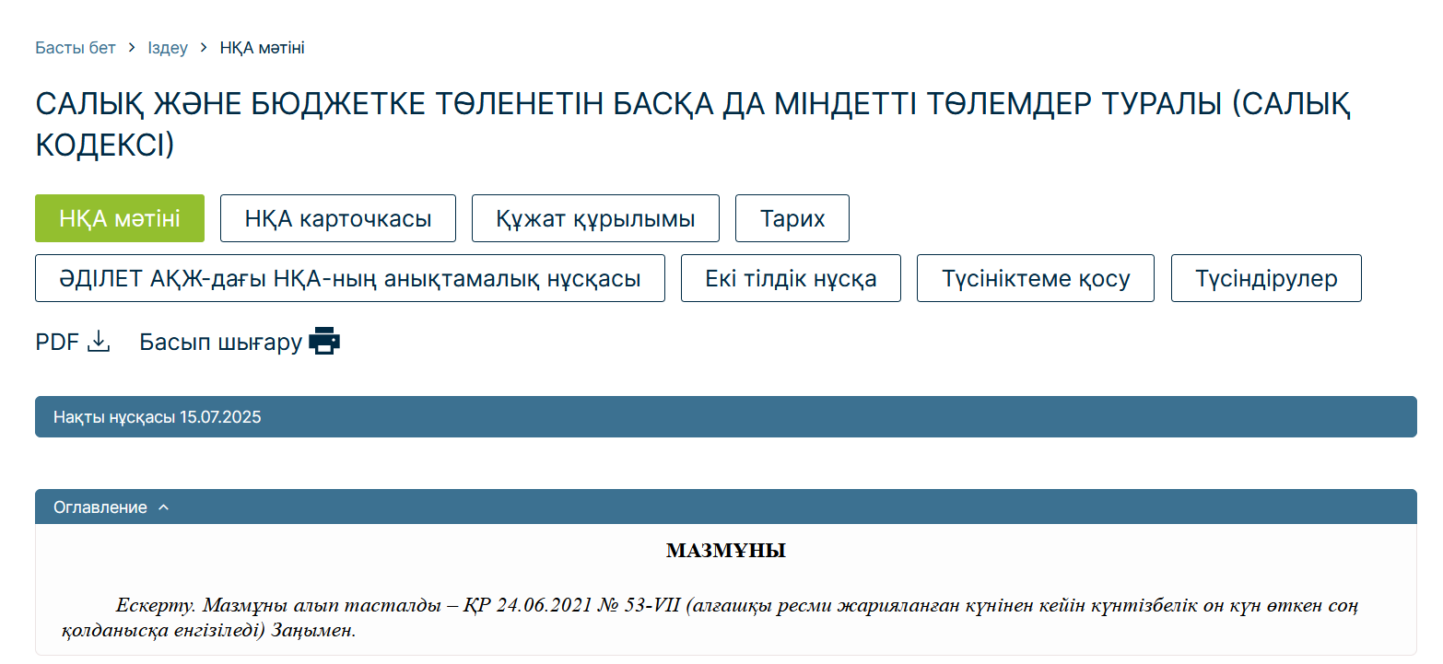
А метаданные страницы располагаются в карточке. Сохраните текст страницы и метаданные в json или csv файл.
